

МОЗ УКРАЇНИ
ДЕРЖАВНА УСТАНОВА «ЛЬВІВСЬКИЙ ОБЛАСНИЙ ЦЕНТР
КОНТРОЛЮ ТА ПРОФІЛАКТИКИ ХВОРОБ МІНІСТЕРСТВА ОХОРОНИ ЗДОРОВ’Я УКРАЇНИ»
(ДУ «ЛЬВІВСЬКИЙ ОЦКПХ МОЗ»)

ЗОЛОЧІВСЬКИЙ РАЙОННИЙ ВІДДІЛ

вул. В. Івасюка,13, м. Золочів, Львівської області, 80700, тел. (03265) 4-33-61 e-mail:zolochivcdc@gmail.com
Код ЄДРПОУ 38501853

08.08.2024 №1319/02-3

Директору
КНП «Красненська МЛ»
Володимиру ЗАМРОЗУ

Директору
КНП «Золочівська ЦРЛ»
Тарасу ЯЦУНСЬКОМУ

Завідувачу
КНП «Золочівська ЦРЛ»ЦА
Ірині НАЙДІ

Завідувачу Амбулаторії
групової практики м. Золочів
Євгенії ПІТУШЕВСЬКІЙ

Аналіз виконання профілактичних щеплень на підставі аналітичних таблиць електронно-статистичної форми «Укрвак-08» за 6 місяців 2024 року

Станом на 01.07.2024 року цільовим показником є 48% охоплення.
Загалом у Львівській області, враховуючи проведення корекції обсягів на 2024 рік, заплановано проведення 524012 щеплень за Календарем. Тобто, цільовим показником станом на 01.07.2024 року є проведення 251526 щеплень у Львівській області. Проте кількість проведених щеплень на кінець травня 2024 року – 199429, що відповідно становить 38% від річного плану.
Станом на 01 липня 2024 року рівні охоплення профілактичними щепленнями за Календарем у Львівській області наступні:
- проти туберкульозу дітей до року – 35,6%;
- проти поліомієліту серед дітей у віці до 1 року – 38,8%, у віці 18 місяців – 33,9%, у віці 6 років – 24,3% та у віці 14 років – 18,7%;
- проти дифтерії, кашлюку та правця у віці до 1 року – 40,9%, у віці 18 місяців – 37,1%, у віці 6 років – 25,6%, у віці 16 років – 20,7% та серед дорослого населення – 24,9%;
- проти кору, епідемічного паротиту та краснухи серед дітей у віці 1 рік – 44,6%, другою дозою у віці 6 років – 28,9%;
- проти гепатиту В діти до року першою дозою у віці до 1 року – 51,3%, третьою дозою у віці до 1 року – 36,2%;
- проти гемофільної інфекції серед дітей у віці до 1 року – 49,6%, у віці 1 рік – 43%.
Цільовий показник 48% досягнуто по охопленню щепленнями проти гепатиту В першою дозою вакцини та проти гемофільної інфекції серед дітей віком до 1 року.
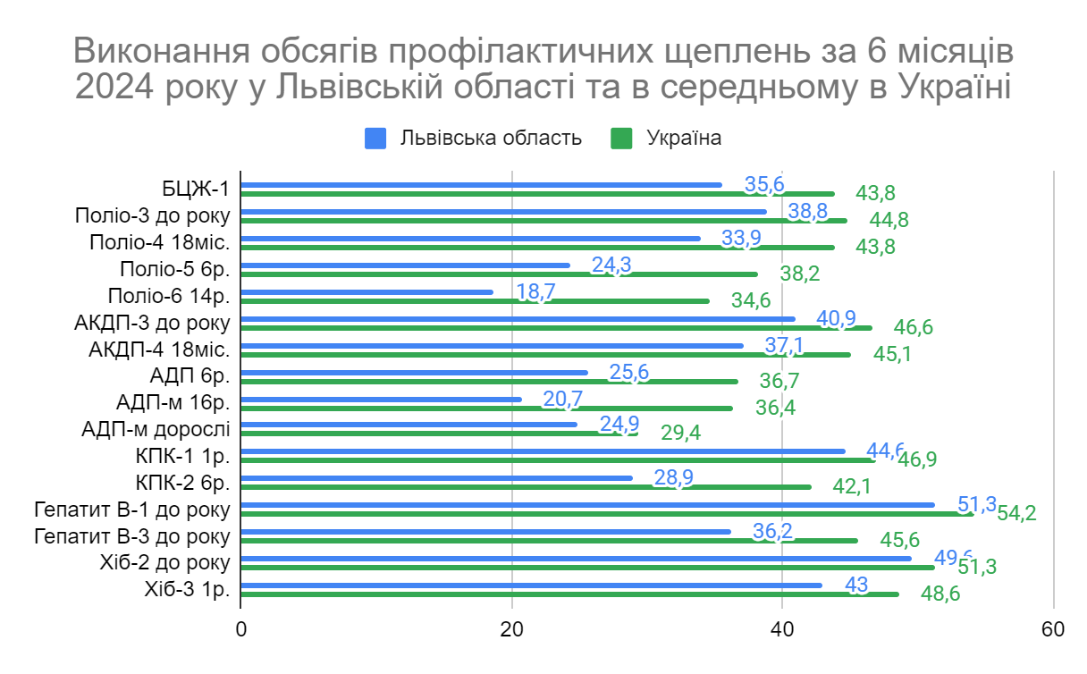
При оцінці виконання обсягів профілактичних щеплень за І півріччя 2024 року у Львівській області, порівняно з Україною в цілому (усереднені дані усіх областей, крім тимчасово окупованих територій) спостерігається, що показники охоплення профілактичними щепленнями за національним Календарем у Львівській області є нижчими за середньодержавні, зокрема:
- проти туберкульозу дітей до року – на 8,2%;
- проти поліомієліту серед дітей у віці до 1 року – на 6%, у віці 18 місяців – на 9,9%, у віці 6 років – на 13,9% та у віці 14 років – на 15,9%;
- проти дифтерії, кашлюку та правця у віці до 1 року – на 5,7%, у віці 18 місяців – на 8%, у віці 6 років – на 11,1%, у віці 16 років – на 15,7% та серед дорослого населення – на 4,5%;
- проти кору, епідемічного паротиту та краснухи серед дітей у віці 1 рік – на 2,3%, другою дозою у віці 6 років – на 13,2%;
- проти гепатиту В діти до року першою дозою у віці до 1 року – на 2,9%, третьою дозою у віці до 1 року – на 9,4%;
- проти гемофільної інфекції серед дітей у віці до 1 року – на 1,7%, у віці 1 рік – на 5,6%.
Крім того, показники охоплення населення профілактичними щепленнями за І півріччя 2024 року у Львівській області є одними з найнижчих в Україні.
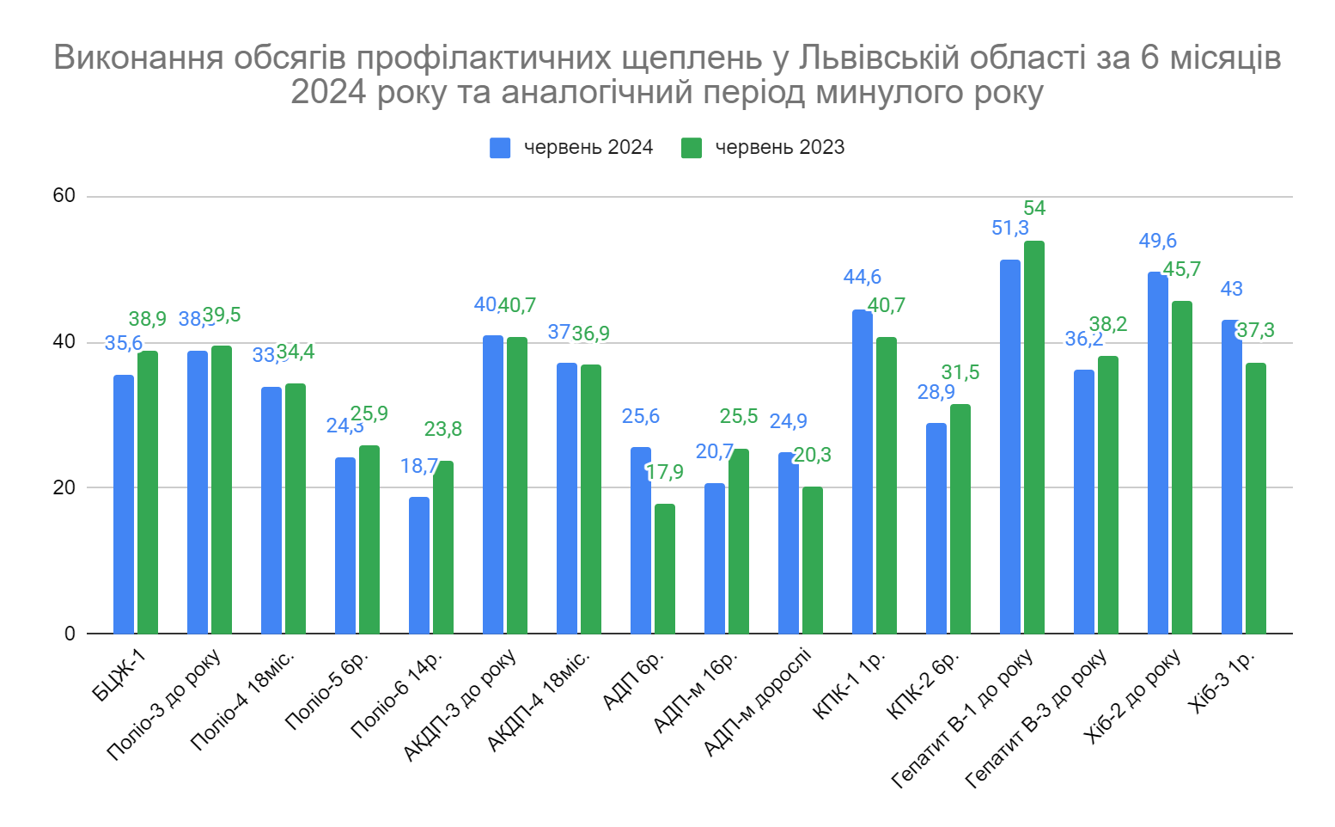
При оцінці динаміки виконання обсягів імунізації у Львівській області за 6 місяців 2024 року, відповідно до вимог Календаря профілактичних щеплень, у порівнянні з аналогічним періодом минулого року, спостерігається зниження рівнів вакцинації, зокрема:
- проти туберкульозу серед дітей віком до 1 року (-3,3%);
- проти поліомієліту серед дітей віком 6 (-1,6%) та 14 років (-5,1%);
- проти дифтерії, кашлюку та правця серед дітей віком 16 років (-4,8%);
- проти кору, епідемічного паротиту та краснухи серед дітей віком 6 років (-2,6%);
- проти вірусного гепатиту В серед дітей віком до 1 року однією (-2,7%) та трьома дозами вакцини (-2%).
Підвищення рівня охоплення щепленнями спостерігається:
- проти гемофільної інфекції серед дітей віком до 1 року (+3,9%) та 1 рік (+5,7%);
- проти дифтерії та правця серед дітей віком 6 років (+7,7%) та серед дорослих (+4,6%);
- проти кору, епідемічного паротиту та краснухи серед дітей віком 1 рік (+3,9%).
На минулорічному рівні (різниця відсутня або становить ≤1%) залишаються показники охоплення щепленнями проти поліомієліту, а також кашлюку, дифтерії та правця серед дітей віком до 1 року та 18 місяців.
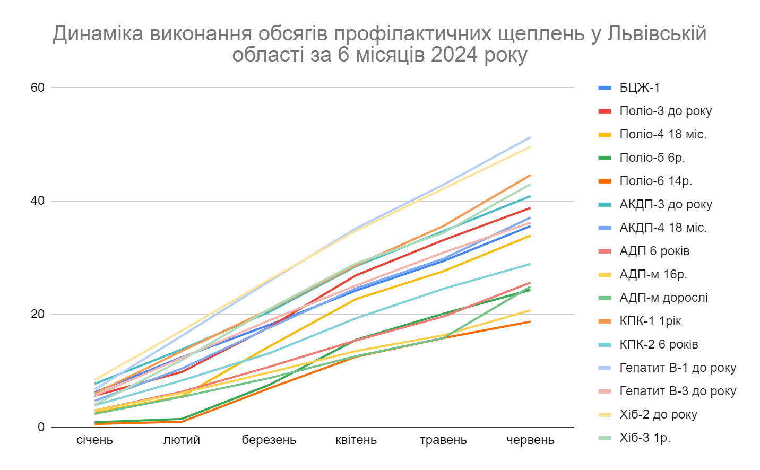

При оцінці динаміки виконання обсягів профілактичних щеплень за червень 2024 року у порівнянні з попереднім місяцем виявлено, що абсолютний приріст показників виконання у середньому складав 6,3%, найбільший приріст зафіксовано у проведенні щеплень проти дифтерії та правця серед дорослого населення (+9,1%), проти кору, епідемічного паротиту та краснухи серед дітей віком 1 рік (+9%) та проти гемофільної інфекції серед дітей віком 1 рік (+8,6%). Найнижчий приріст спостерігався у виконанні щеплень проти поліомієліту серед дітей віком 14 років (+2,9%), 6 років (+4,2%), проти дифтерії та правця серед дітей віком 16 років та проти кору, епідемічного паротиту і краснухи серед дітей віком 6 років (+4,4%).
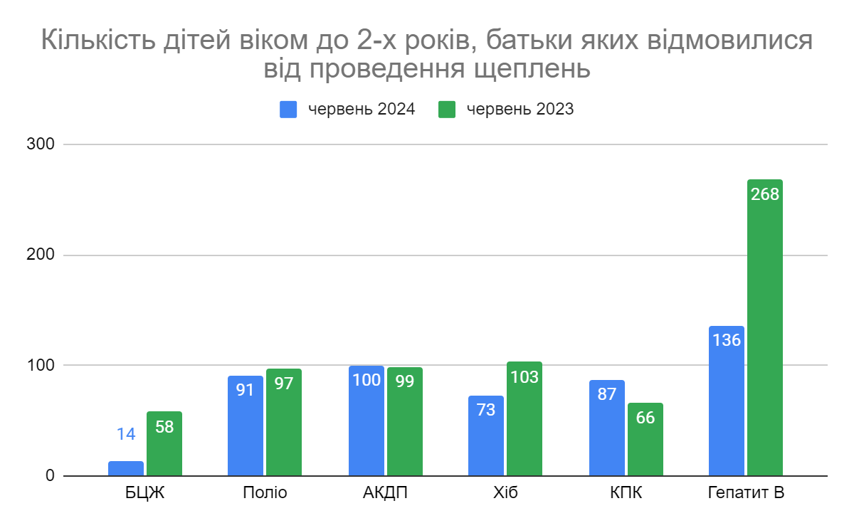
При порівнянні кількості відмов у Львівській області за червень 2024 року та аналогічний період минулого року спостерігається негативна динаміка щодо проведення щеплень проти кору, епідемічного паротиту та краснухи - збільшення на 21 випадок. Позитивна динаміка спостерігається щодо кількості відмов від проведення щеплень проти туберкульозу - зменшення на 44 випадки, проти поліомієліту - на 6 випадків, проти гемофільної інфекції - на 30 випадків, проти вірусного гепатиту В - на 132 випадки.

У Львівській області станом на 01.07.2024 року охоплення профілактичними щепленнями від поліомієліту становить в середньому 28,9%, в Україні - 40,4%. Станом на кінець червня на балансі закладів охорони здоров’я Львівської області перебуває 6322 дози ІПВ та 3539 доз ОПВ
При аналізі охоплення щепленнями проти поліомієліту у розрізі ОТГ/надавачів послуг області виявлено, що в більшості громад спостерігається недосягнення цільового показника охоплення щепленнями, що пов’язано із затримкою надходження оральної вакцини для профілактики поліомієліту.

Охоплення щепленнями проти поліомієліту
у розрізі надавачів послуг станом на 01.07.2024

ОТГ | Поліо-3  (до 1 р.) | Поліо-4  (18 міс.) | Поліо-5  (6 р.) | Поліо-6  (14 р.) | Середнє
Золочівська+Поморянська | 31 | 27,6 | 29,1 | 30,5 | 29,6
Красненська | 42,9 | 36,2 | 47,1 | 26 | 38,1
Цільовий показник 48%
ПО ОБЛАСТІ | 38,8 | 33,9 | 24,3 | 18,7 | 28,9

У Львівській області станом на 01.07.2024 охоплення профілактичними щепленнями від дифтерії, кашлюку та правця становить в середньому 29,8%, в Україні - 38,8%. Станом на кінець червня на балансі закладів охорони здоров’я перебуває 6525 доз вакцини АКДП, 6320 доз вакцини АДП та 16642 дози вакцини АДП-м.

Охоплення щепленнями проти кашлюку, дифтерії, правця
у розрізі надавачів послуг станом на 01.07.2024

ОТГ | АКДП-3  до року | АКДП-4  (18 міс.) | АДП  (6 р.) | АДП-м  (16 р.) | АДП-м  дорослі | Середнє
Золочівська+Поморянська | 31,3 | 26,5 | 23,7 | 17,6 | 45,6 | 28,9
Красненська | 45,1 | 41,5 | 35,7 | 19 | 24 | 33,1
Цільовий показник 48%
ПО ОБЛАСТІ | 40,9 | 37,1 | 25,6 | 20,7 | 24,9 | 29,8

У Львівській області станом на 01.07.2024 охоплення профілактичними щепленнями від кору, паротиту та краснухи становить в середньому 36,8%, в Україні - 44,5%. Станом на кінець червня на балансі закладів охорони здоров’я перебуває 8593 дози вакцини КПК. Також очікується заміна розчинника до вакцини однієї з серій у зв’язку із завершенням його терміну придатності.

Охоплення щепленнями проти кору, епідемічного паротиту та краснухи
у розрізі надавачів послуг станом на 01.07.2024

ОТГ | КПК-1  1 рік | КПК-2  (6 р.) | Середнє
Золочівська+Поморянська | 37,4 | 25,4 | 31,4
Красненська | 33 | 45 | 39,0
Цільовий показник 48%
ПО ОБЛАСТІ | 44,6 | 28,9 | 36,8

У Львівській області станом на 01.07.2024 охоплення профілактичними щепленнями проти туберкульозу становить 35,6%, в Україні - 43,8%. Станом на кінець червня на балансі закладів охорони здоров’я Львівської області перебуває 9990 доз вакцини БЦЖ.

Охоплення щепленнями проти туберкульозу
у розрізі надавачів послуг станом на 01.07.2024

ОТГ | БЦЖ (до 1 року)
Золочівська+Поморянська | 8,5
Цільовий показник 48%
ПО ОБЛАСТІ | 35,6

У Львівській області станом на 01.07.2024 охоплення профілактичними щепленнями проти гепатиту В становить в середньому 43,8%, в Україні - 49,9%. Станом на кінець червня на балансі закладів охорони здоров’я Львівської області перебуває 9699 доз вакцини для профілактики гепатиту В у дітей.

Охоплення щепленнями проти гепатиту В дитячого населення
у розрізі надавачів послуг станом на 01.06.2024

ОТГ | Геп.В-1 до року | Геп.В-3 до року | Середнє
Красненська | 0 | 37,4 | 18,7
Золочівська+Поморянська | 51,5 | 30,7 | 41,1
Цільовий показник 48%
ПО ОБЛАСТІ | 51,3 | 36,2 | 43,8

У Львівській області станом на 01.07.2024 охоплення профілактичними щепленнями проти гемофільної інфекції становить в середньому 45,7%. Станом на кінець червня на балансі закладів охорони здоров’я Львівської області перебуває 3006 доз вакцини для профілактики гемофільної інфекції.
Охоплення щепленнями проти гемофільної інфекції
у розрізі надавачів послуг станом на 01.06.2024

ОТГ | Hib-2 до року | Hib-3 (1 рік) | Середнє
Красненська | 54,9 | 22 | 38,5
Цільовий показник 48%
Золочівська+Поморянська | 57 | 43,5 | 50,3
ПО ОБЛАСТІ | 49,6 | 43 | 46,3

Враховуючи викладене вище, пропонуємо:

- Лікарям первинної ланки надання медичної допомоги інформувати батьків, інших законних представників про необхідність проведення планових профілактичних щеплень для зарахування дітей до закладів середньої освіти, відповідно до Наказу МОЗ України від 25.07.2023 №1351 «Про організацію медичних оглядів дітей та інших осіб для зарахування їх до закладів освіти, дитячих закладів оздоровлення та відпочинку».
- Закладам охорони здоров’я, що проводять вакцинацію проти туберкульозу, не відмовляти у щепленнях та проводити вакцинацію новонародженим та дітям з порушеним календарем профілактичних щеплень навіть у разі відсутності необхідної кількості дітей, запланованих до вакцинації БЦЖ згаданою вакциною.
- Забезпечити подання потреби у медичних імунобіологічних препаратах до відділу імунопрофілактики ДУ «Львівський ОЦКПХ МОЗ» шляхом заповнення Google-форми у термін від 25 до 01 числа кожного місяця. За умов виникнення виробничої необхідності та додаткової потреби у медичних імунобіологічних препаратах - надавати до ДУ «Львівський ОЦКПХ МОЗ» письмове звернення.
- Забезпечити надання інформації про залишки медичних імунобіологічних препаратів щотижнево з урахуванням резервів шляхом заповнення Google-таблиці за індивідуальними посиланнями для кожного закладу охорони здоров’я.
- Під час консультації сімейним лікарям, незалежно від мети візиту, уточнювати дані щодо вакцинації проти дифтерії, правця та кашлюку з подальшою організацією вакцинації у разі потреби.
- Лікарям закладів охорони здоров’я, що надають стаціонарну допомогу, при формуванні виписних епікризів рекомендувати пацієнтам звернення до сімейного лікаря для уточнення даних щодо вакцинації.

З повагою,
в. о. завідувача відділу Роксолана КВАСНИЦЯ

